# SEGUICI

ALMA COLOMBIANA COLOMBIA

**INCLUSO**

**GUATAPÈ A PIEDRA DEL PENOL MEDELLIN E COMUNA 13 VALLE DEL COCORA IN WILLYS SALENTO E FILANDIA**

**CARTAGENA E ISLA DEL ROSARIO BOGOTÀ**

**DAL 30 NOVEMBRE AL 9 DICEMBRE 2025**

**9 NOTTI**

**€ 3065 p.p**

**TOUR DI GRUPPO CON ACCOMPAGNATORE**

MEDELLIN 2 NOTTI

CON COLAZIONE E 2 PRANZI

ZONA CAFETERIA 3 NOTTI

COLAZIONE, 3 PRANZI E 1 CENA

CARTAGENA 3 NOTTI COLAZIONE E 2 PRANZI

BOGOTÀ 1 NOTTE

CON COLAZIONE E 1 PRANZO

## LA QUOTA COMPRENDE

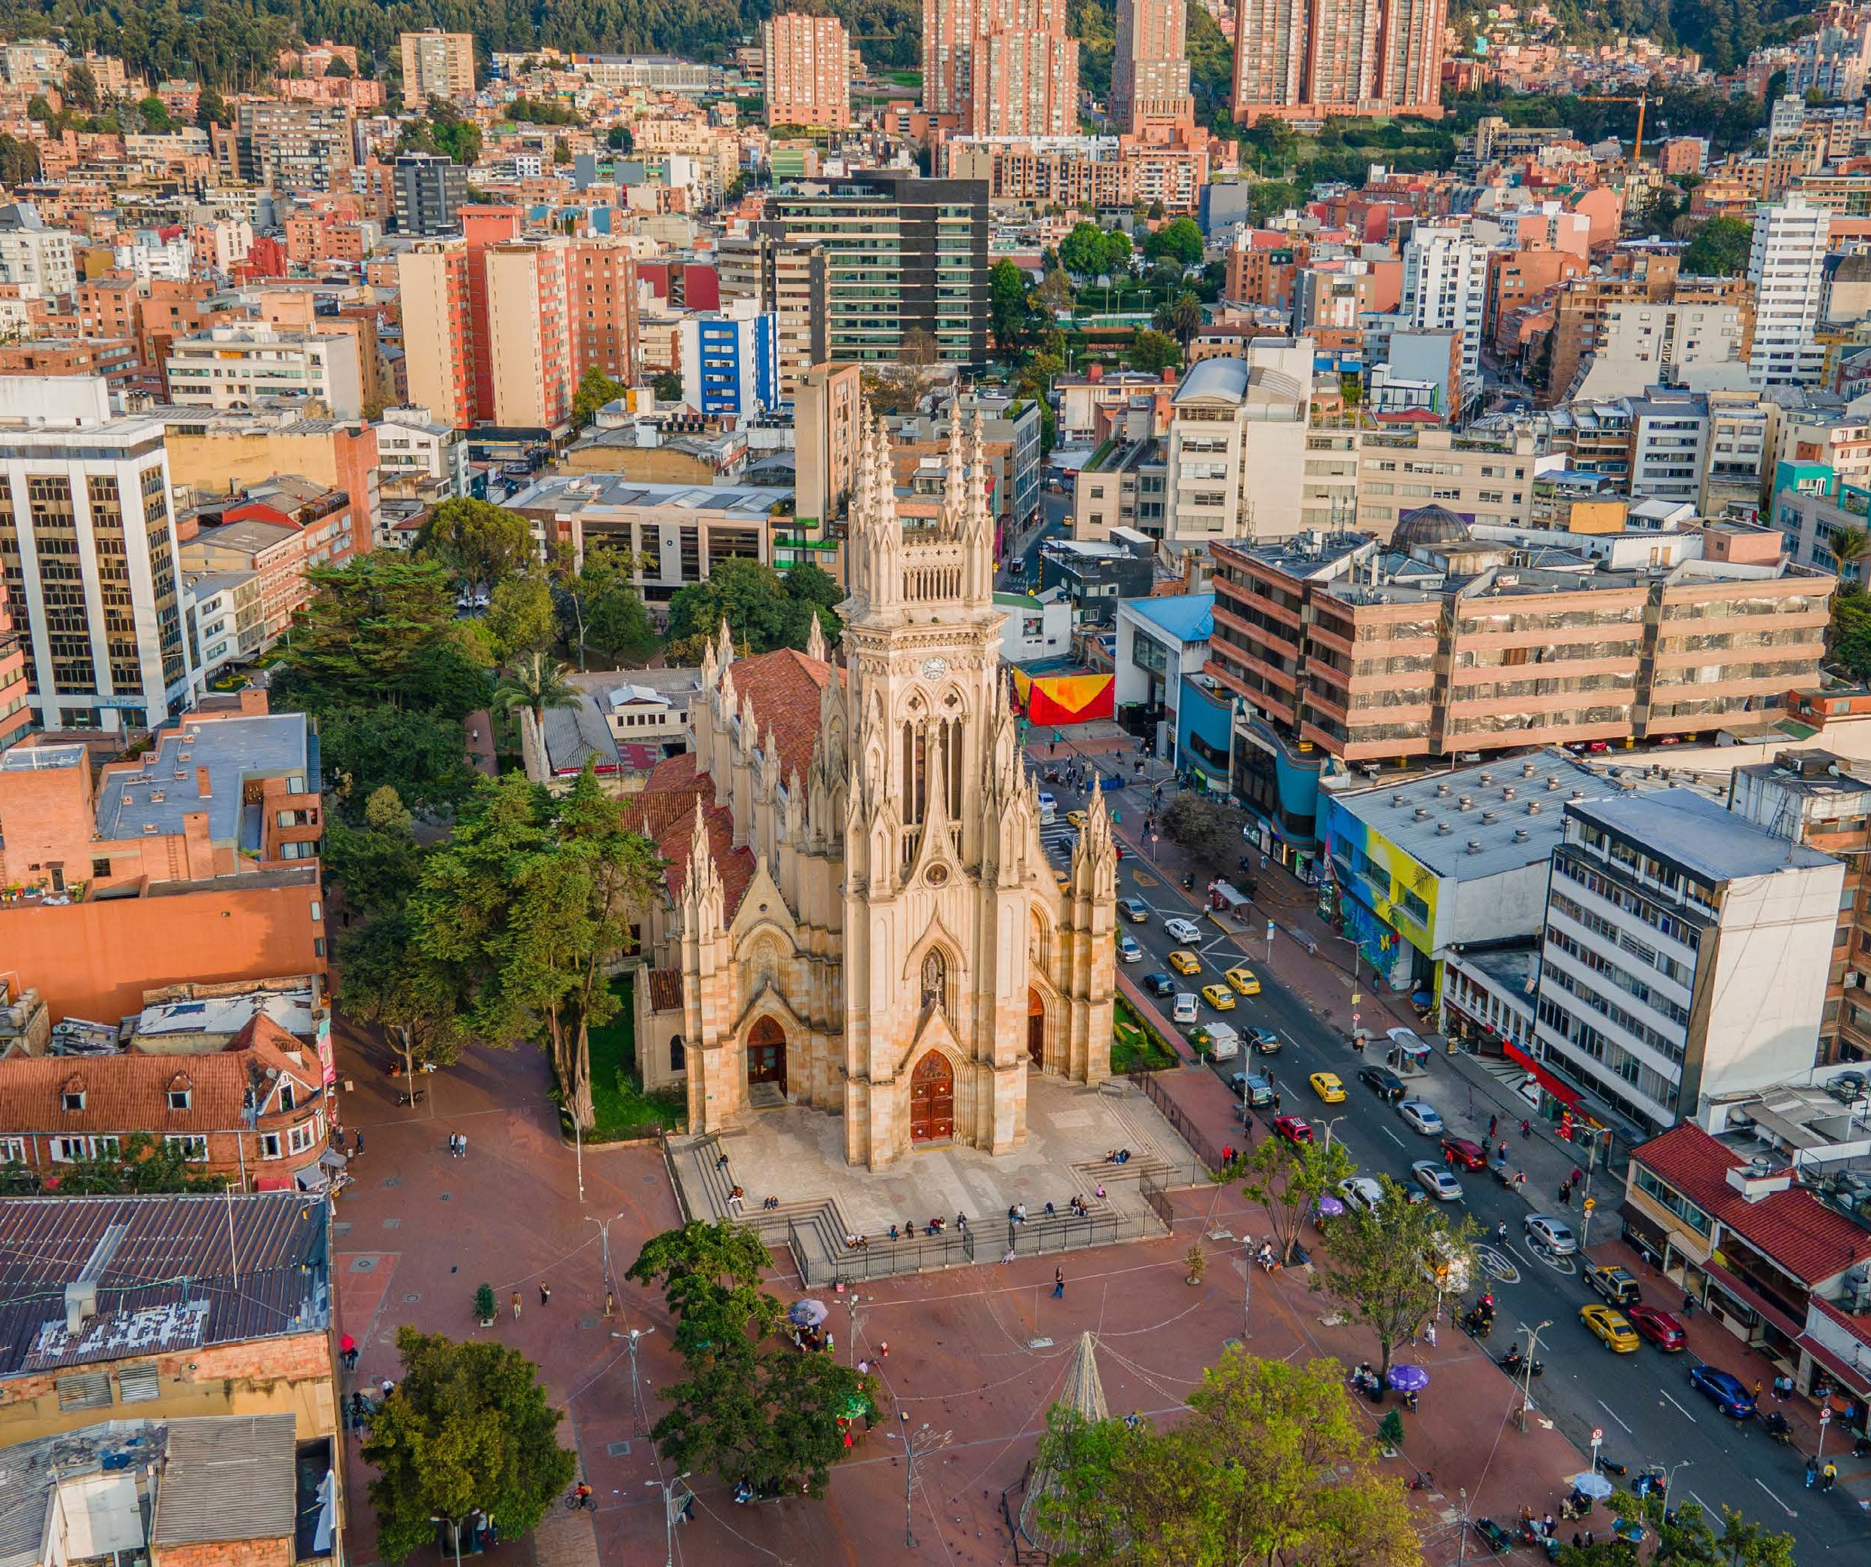

* Volo da Roma Air Europa e voli interni
* Trasferimenti Privati
* Tasse Aeroportuali
* Pasti ed Escursioni come da programma
* Assicurazione Sanitaria/annullamento
* Spese di prenotazione e kit Viaggio

## LA QUOTA NON COMPRENDE

* Blocca Prezzo da 40 €
* Bevande durante i pasti
* Mance ed Extra di carattere personale

Giorno 1: ITALIA - COLOMBIA

Partenza dall’Italia. Arrivo all’aeroporto di Medellin. Trasferimento privato presso la struttura prescelta e pernottamento.

Giorno 2: MEDELLIN

Tour a Guatapé e Piedra del Peñol

Il Peñón del Peñol è una delle mete escursionistiche più spettacolari di Medellín. Questo monolite, alto 200 metri, è raggiungibile attraverso una scalinata di 740 gradini. La vista mozzafiato sul grande bacino di Guatapé, sulle montagne verdi e sulle acque blu ripaga della faticosa salita. Il vicino villaggio di Guatapé è piccolo e tranquillo, con un clima piacevolmente caldo e mite. È famoso per la sua chiesa e per le sue case dipinte e decorate in modo vivace. La nostra escursione prevede un viaggio panoramico da Medellín ai pittoreschi altipiani del dipartimento di Antioquia e un delizioso pranzo colombiano sulle rive del lago artificiale di Guatapé. Nel pomeriggio avremo tempo per esplorare il lago artificiale in barca, passeggiare e rilassarci.

Giorno 3: MEDELLIN / ZONA CAFETERA

Tour della città di Medellin. Questo tour di un’intera giornata ci porta alla scoperta delle principali attrazioni della “Città dell’eterna primavera”. Ci immergiamo nel vivace centro di Medellín e arriviamo a Plaza Botero, un parco dedicato a Fernando Botero, il più famoso scultore e pittore colombiano. L’esposizione di una serie di sue sculture di grandi dimensioni è diventata un emblema della città. Con la funivia della città, saliamo a Santo Domingo, un tempo quartiere di Medellín afflitto dalla violenza delle gang. La funivia è stata costruita per rendere il centro della città più accessibile agli abitanti delle zone periferiche svantaggiate, e ora permette anche ai visitatori di dare un’occhiata allo stile di vita di questa parte della città. Nella Comuna 13 vedremo un altro progetto innovativo che ha migliorato la qualità della vita dei cittadini: le scale mobili. Mentre ci godiamo la vista spettacolare di Medellín, impariamo a conoscere la trasformazione di quella che un tempo era la città più pericolosa del mondo in una metropoli innovativa, centro di arte, cultura, affari, moda e tecnologia. Pranzo in un ristorante tradizionale. Trasferimento privato in aeroporto.

Volo interno

## MEDELLIN / ZONA CAFETERA

Trasferimento privato da aeroporto a hotel

Giorno 4: ZONA CAFETERA

Tour della Valle del Cocora, del Salento e della Filandia

Le palme da cera che costeggiano in gran numero le lussureggianti colline si ergono sopra la mistica foresta nuvolosa: la Valle del Cocora, considerata una delle valli più belle della Colombia, e non è difficile capire perché. La valle, situata nella regione colombiana del caffè, non solo ospita l’albero nazionale del Paese, ma offre anche uno splendido scenario per escursioni a piedi e a cavallo (non incluse nel prezzo). La palma da cera di Quindian raggiunge i 60 metri di altezza, diventando una delle palme più alte del mondo. Una volta arrivati a valle, cammineremo lungo il sentiero della foresta nuvolosa, dove potremo apprezzare la biodiversità della flora e della fauna del luogo e dove pianteremo piantine di palma. Il viaggio di ritorno al nostro hotel ci porta attraverso un paesaggio pittoresco di colline e haciendas. Ci fermeremo nel tradizionale e colorato villaggio di Salento, uno dei più bei villaggi del caffè, dove potremo passeggiare per le sue strade e la piazza principale alla ricerca di un delizioso caffè e di oggetti artigianali realizzati con amore. Altrettanto bella è Filandia, la città che visiteremo successivamente, dove potremo godere della vista pittoresca di balconi fioriti, pareti, porte e persiane dipinte a colori vivaci: la tipica architettura coloniale abbellita e ben curata dei villaggi del caffè più tradizionali della regione.

Pranzo tipico incluso (bevande escluse). Cena colombiana in finca.

Giorno 5: ZONA CAFETERA

Processo del caffè - Tour privato

Oggi ci immergeremo in un tour di una tradizionale fattoria di caffè “La Paloma”, situata a 12 minuti a piedi lungo un sentiero di campagna sicuro dal nostro hotel; una volta alla fattoria cammineremo tra le coltivazioni e impareremo tutto sul processo di raccolta e produzione. Dalla pianta alla tazza di caffè. La visita si conclude con la parte più semplice del processo: la degustazione dell’aromatico caffè d’alta quota! Al termine della visita si torna a piedi all’hotel. Pranzo tipico incluso (bevande escluse)

Durata della visita: 4 ore circa.

Giorno 6: ZONA CAFETERA / CARTAGENA DE INDIAS

Trasferimento privato in aeroporto Volo interno

## ZONA CAFETERA / CARTAGENA

Trasferimento privato da aeroporto a hotel

Giorno 7: CARTAGENA DE INDIAS

Tour di mezza giornata della città di San Felipe e La Popa.

Questo affascinante tour dei luoghi di interesse di Cartagena inizia dal monastero di La Popa (il punto più alto della città a circa 140 m sul livello del mare) e dalla Fortaleza Felipe de Barajas, la più grande struttura militare costruita dagli spagnoli nelle loro colonie. La fortezza è un capolavoro di architettura militare ed è costruita in pietra corallina. Durante l’interessante visita, che dura circa un’ora, scopriremo la strategia difensiva della città contro gli attacchi dei pirati nel XVII e XVIII secolo. In seguito ci dirigiamo verso il centro storico e camminiamo per circa 2 ore attraverso le piazze, le chiese e le strade più belle. L’eclettico mix di architettura coloniale, gastronomia e cultura rende Cartagena una destinazione indimenticabile, degna del titolo di Patrimonio dell’Umanità dell’UNESCO.

Pranzo tipico incluso (bevande escluse)

Giorno 8: CARTAGENA DE INDIAS / MAJAGUA / CARTAGENA DE INDIAS

Trasferimento privato dall’hotel al molo.

Escursione di un giorno all’isola di San Pedro de Majagua.

Verso le 08:30 lasciamo il molo de “La Bodeguita” in motoscafo e navighiamo verso le Isole del Rosario, dove attracchiamo alla pittoresca isola caraibica di San Pedro de Majagua. La spiaggia di sabbia bianca con le sue palme e l’acqua cristallina invitano a nuotare, fare snorkeling o rilassarsi. All’arrivo sull’isola, siamo accolti con un delizioso cocktail di frutta. Un buon inizio per la giornata di oggi, all’insegna del relax, del sole caraibico e delle attività offerte sull’isola (non incluse nel prezzo), come lo snorkeling. Il nostro soggiorno sull’isola prevede un pranzo tipico a base di riso con cocco e pesce e un dessert. Nel pomeriggio si rientra a Cartagena.

L’escursione è condivisa con altri viaggiatori (SIB) e comprende una guida bilingue. Il costo delle attività aggiuntive sull’isola non è incluso. Trasferimento privato dal molo all’hotel - solo autista.

Nota: si prega di presentarsi al molo della Bodeguita alle 08:00, la barca parte alle 08:30.

Giorno 9: CARTAGENA DE INDIAS / BOGOTÀ

Trasferimento privato in aeroporto Volo interno

## ZONA CAFETERA / BOGOTÀ

Trasferimento privato da aeroporto a hotel Tour a piedi di Bogotà e Museo Botero

Intraprendiamo un tour a piedi della vivace capitale della Colombia. Nel centro storico, la capitale mostra il suo lato più nostalgico. Gli edifici coloniali che ospitano teatri e gallerie, le biblioteche e i musei si affiancano agli edifici governativi e ai palazzi, le panetterie rustiche si affiancano alle copisterie e alle librerie, i venditori di frutta e di waffle si affiancano agli impiegati e agli studenti. La grande Plaza de Bolivar è circondata dai più importanti edifici governativi e dal Palazzo di Giustizia. Esploriamo il fascino coloniale delle sue strade mentre ci dirigiamo verso il Museo Botero, che ospita una splendida collezione di alcuni dei migliori dipinti e sculture del maestro Fernando Botero (chiuso il martedì). Lungo la Carrera Séptima, l’affollata zona pedonale di Bogotà, arriveremo alla Chiesa di San Francisco, la più antica della città.

Cena inclusa in ristorante tipico (antipasto, piatto principale, dessert e bevanda analcolica)

Giorno 10: BOGOTÀ

Tour di mezza giornata della città di Bogotà con il Museo dell’Oro e Monserrate

Al Museo dell’Oro, famoso in tutto il mondo, andremo ancora più indietro nel tempo e ammireremo più di 30.000 pezzi di oro precolombiano (chiuso il lunedì). Il tour si conclude con un emozionante viaggio in funivia fino a Monserrate, uno dei colli tutelari di Bogotà e centro di pellegrinaggio, che offre una vista spettacolare sulla metropoli di nove milioni di abitanti e sugli altopiani circostanti.

Si prega di notare che Monserrate, la montagna emblematica di Bogotà, registra un forte afflusso di visitatori tutti i giorni della settimana, soprattutto nei fine settimana, il che può comportare tempi di attesa più lunghi alla stazione di base della funivia. Per questo motivo, il sabato, la domenica e i giorni festivi abbiamo incluso automaticamente un biglietto “Fast Pass” che consente di utilizzare la “linea VIP”. Questo riduce notevolmente i tempi di attesa.

Pranzo tipico (bevande escluse) nel centro della Candelaria. Trasferimento privato in aeroporto